**关于开展学院正科级组织员和教学办主任**

**候选人初步人选推荐和自荐的通知**

根据学校科级干部岗位设置，学院正科级组织员和教学办主任两个正科级岗位空缺，根据学院工作安排，现启动正科级组织员和教学办主任岗位的选任工作。为进一步拓宽选人用人视野，提高干部选任的民主化科学化规范化水平，根据学校干部工作有关规定，现开展正科级组织员和教学办主任候选人初步人选的推荐和自荐工作，相关通知如下：

**一、基本条件**

1.政治立场坚定，拥护党的路线、方针和政策，忠诚党的教育事业，遵守国家政策法规，清正廉洁，秉公办事，行为规范，组织原则性强。

2.大局意识、服务意识和奉献精神强，爱岗敬业，严于律己，作风务实。

3.工作严谨，执行力强，具有较强的组织协调能力、人际沟通能力和对外开拓能力。

4.工作思路清晰、进取意识强，具备较强表达能力和文案处理能力。

5.任现职以来年度考核结果均为合格及以上等级。

**二、基本资格**

1.中共党员（正科级组织员）。

2.具有大学本科及以上文化程度。

3.提任科级干部，大学本科学历者具有四年以上工作经历，研究生学历者具有两年以上工作经历。

4.年龄一般不超过45周岁。

**三、推荐方式**

1.个人自荐。个人对照以上基本条件和资格，根据个人工作情况和职业意愿，填写个人自荐表（见附件1）。

2.推荐。分为个人推荐和组织推荐。个人推荐是以个人的名义，对照及以上基本条件和资格，推荐其他人员参加该岗位的选任，填写个人推荐表（见附件2）。组织推荐以支部为单位，对照以上基本条件和资格，推荐人员（不局限在本支部及本支部所在的单位）参加该岗位的选任，填写组织推荐表（见附件3）。

以上表格电子版本请于**12月24日（周二）**下班前发送至gxz_nuaa@126.com和fanxuehi@nuaa.edu.cn；纸质版交学院党政办公室（315）。

附件1：艺术学院科级干部候选人初步人选个人自荐表

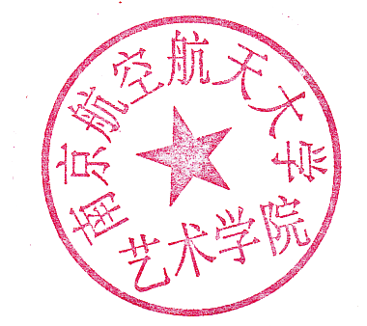附件2：艺术学院科级干部候选人初步人选个人推荐表

附件3：艺术学院科级干部候选人初步人选组织推荐表

艺术学院

2019年12月20日